Halaqoh/Majlis MUI Kecamatan Kerjo Dalam Rangka Pembinaan, Pengarahan Pengurus & Anggota, Di Aula Kecamatan Kerjo
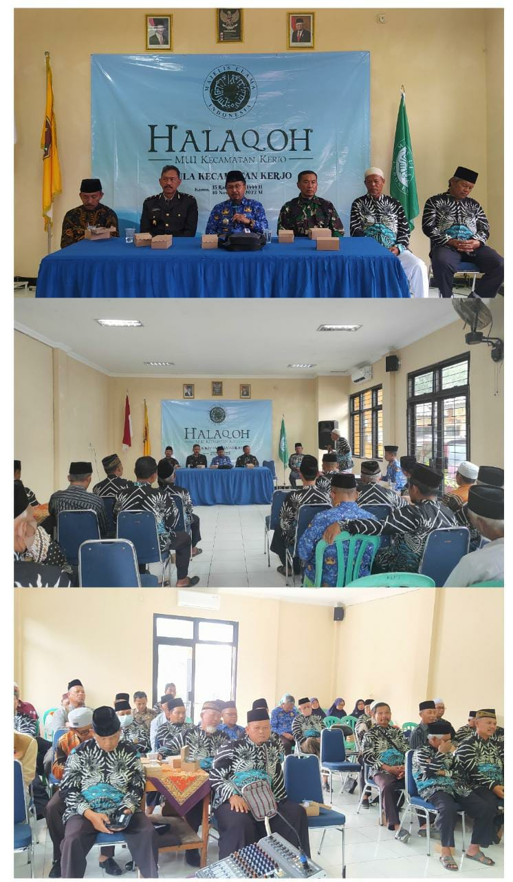
10 November 2022

